附件3

年度工资、薪金所得收入明细查询指引
申请人使用该查询指引时，应确保已办理相关年度的个人所得税汇算清缴。申请人查询年度工资、薪金所得收入明细的方法有两种：一是通过WEB版“自然人电子税务局”查询；二是通过“个人所得税APP”查询。本指引详细讲解通过WEB版“自然人电子税务局”查询年度工资、薪金所得收入明细的操作办法，简要讲解APP的操作办法。
一、登陆“自然人电子税务局”，网址为：https://etax.chinatax.gov.cn/;
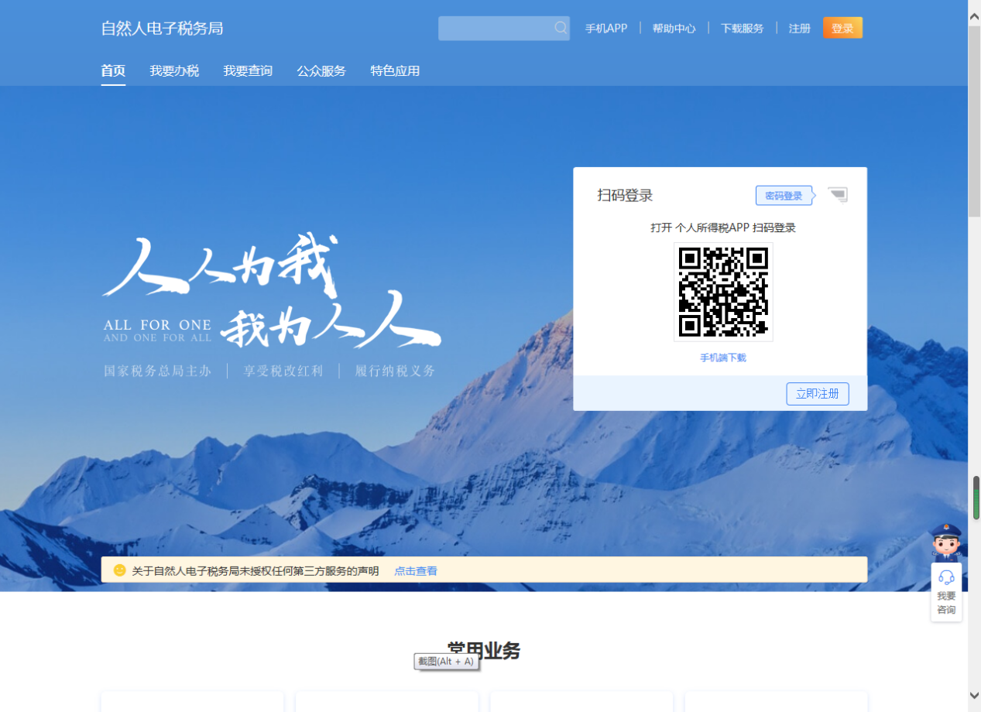

二、登陆后将页面往下拉,点击“常用业务”中的“纳税记录开具”,然后在提示框中点击“打开特色应用频道”;
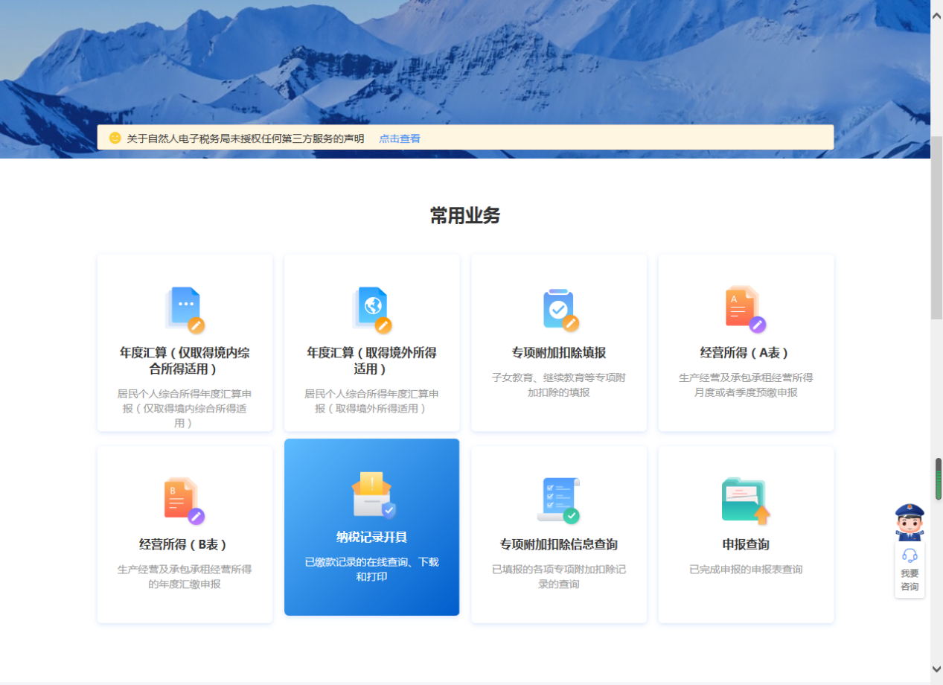
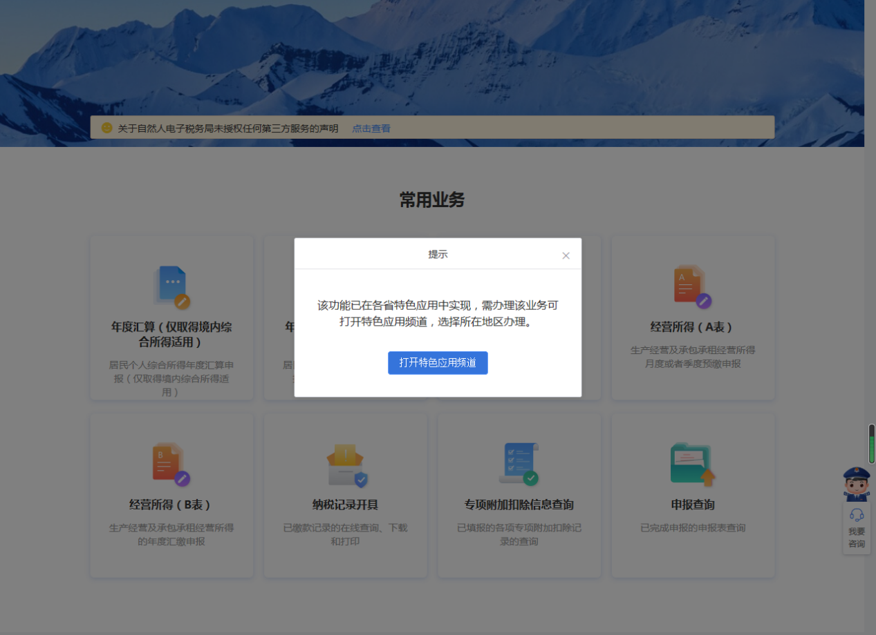

三、在“选择地区”页面选择“广东省”;
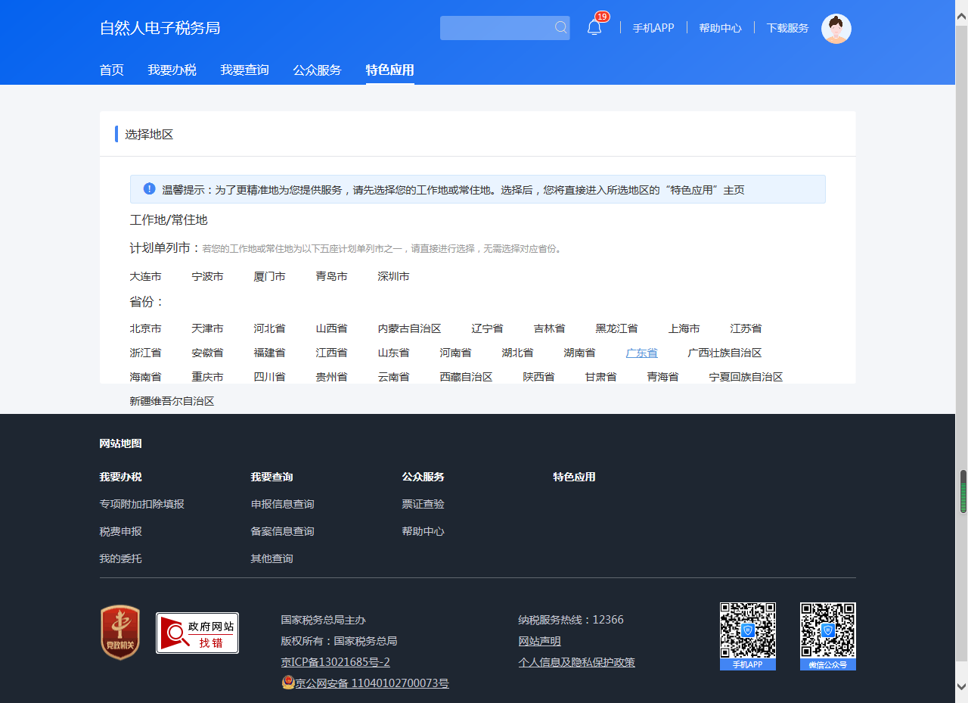

四、点击“纳税记录查询”;
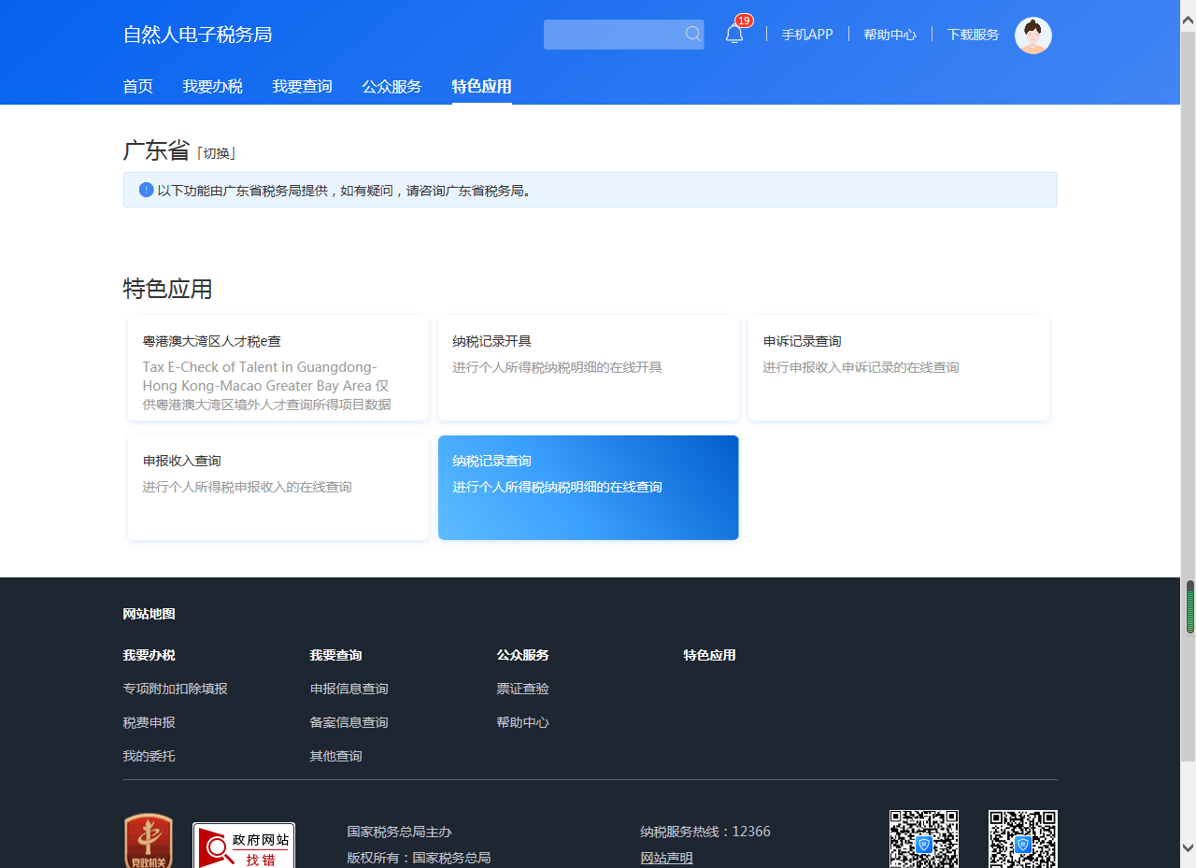

五、选择查询日期（如2021-01---2021-12）,点击查询,将查询页面截图保存（如存在多页，则每页均需保存），将截图打印，申请人签名，作为申请材料之一。申请人计算江门地区工资、薪金所得收入额时，将所得项目为“正常工资薪金”和“全年一次性奖金”且扣缴义务人为江门地区企业的“收入（元）”一列金额累加即可。
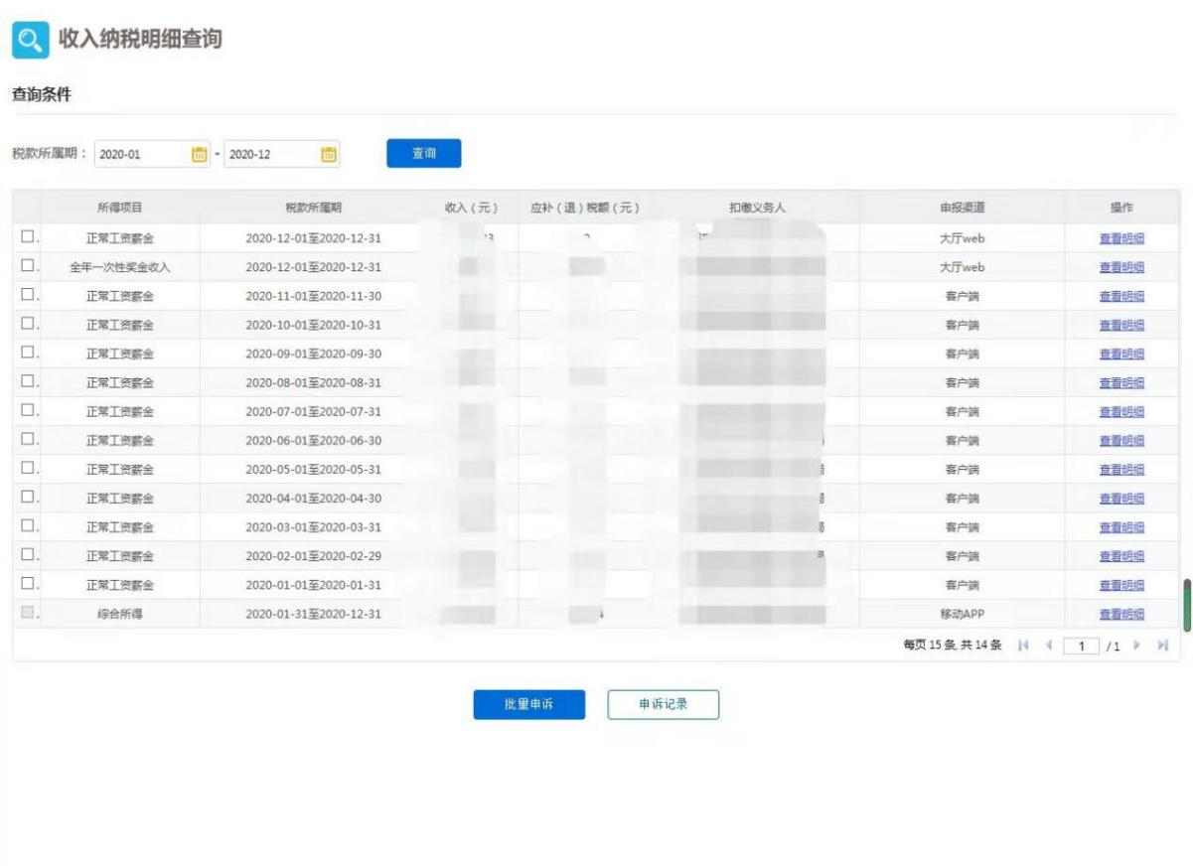
六、以上为申请人通过WEB版“自然人电子税务局”查询打印“年度工资、薪金所得收入明细”的操作指引。申请人也可以登录“个人所得税APP”，点击“我要查询”--“收入纳税明细查询”，选择纳税年度和“工资薪金”所得类型后，再点击查询，最后逐页截图打印签名。同时，申请人还需点击“我要查询”--“申报查询”将已完成的相关年度综合所得年度汇算申报记录逐页截图打印签名。

